TISZAVASVÁRI VÁROS ÖNKORMÁNYZATA
KÉPVISELŐ TESTÜLETE
332/2019. (IX.16.) Kt. számú
határozata

A „Nyíri Mezőség turisztikai kínálatának integrált fejlesztése” tárgyú közbeszerzési eljárást lezáró döntés elfogadásáról, a vállalkozói szerződés megkötéséről

Tiszavasvári Város Önkormányzata Képviselő-testülete „A Nyíri Mezőség turisztikai kínálatának integrált fejlesztése” tárgyú közbeszerzési eljárást lezáró döntés elfogadásáról, a vállalkozói szerződés megkötéséről ” című előterjesztéssel kapcsolatban az alábbi határozatot hozza:

- Tudomásul veszi az SZSZBMFÜ Szabolcs-Szatmár-Bereg Megyei Területfejlesztési és Környezetgazdálkodási Nonprofit Kft. (4400 Nyíregyháza, Benczúr tér 7.) TOP-1.2.1-15-SB1-2016-00018 azonosító számú, Nyíri Mezőség turisztikai kínálatának integrált fejlesztése” című projekt építési kivitelezés közbeszerzési eljárásához kapcsolódó „ELJÁRÁST LEZÁRÓ DÖNTÉSI HATÁROZAT” megnevezésű, 2019. szeptember 5. napján kelt, közbeszerzési eljárást lezáró döntését, a határozat 1. melléklete szerinti tartalommal.
- Elfogadja az 1. pontban meghatározott projekthez kapcsolódó közbeszerzési eljárás eredményeként a „Fehér-szik természetvédelmi terület turisztikai célú fejlesztése Tiszavasváriban” című, 6. részajánlat tekintetében a nyertes ajánlattevővel - KONZIG-BAU Kft. (4400 Nyíregyháza, Pazonyi út 17.) kötendő vállalkozási szerződést, 11.716.712 Ft. összegben, a határozat 2. melléklete szerinti tartalommal.
- Felhatalmazza a polgármestert a 2. pontban meghatározott szerződés aláírására.

Határidő: azonnal Felelős: Szőke Zoltán polgármester

Szőke Zoltán Ostorháziné dr. Kórik Zsuzsanna
polgármester jegyző
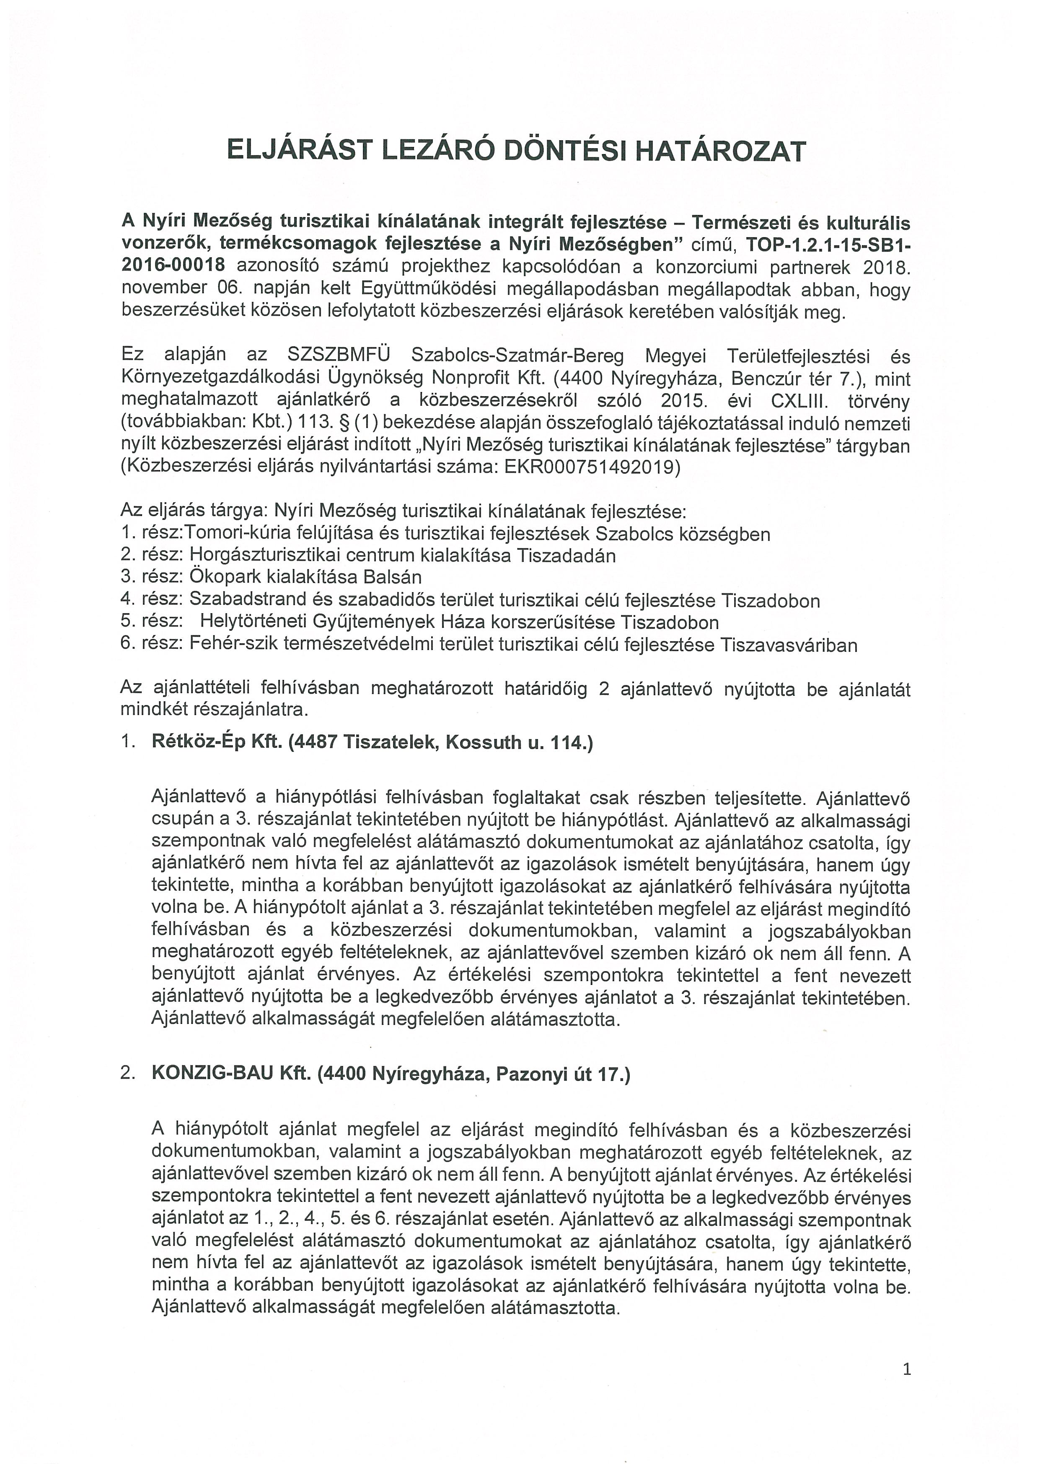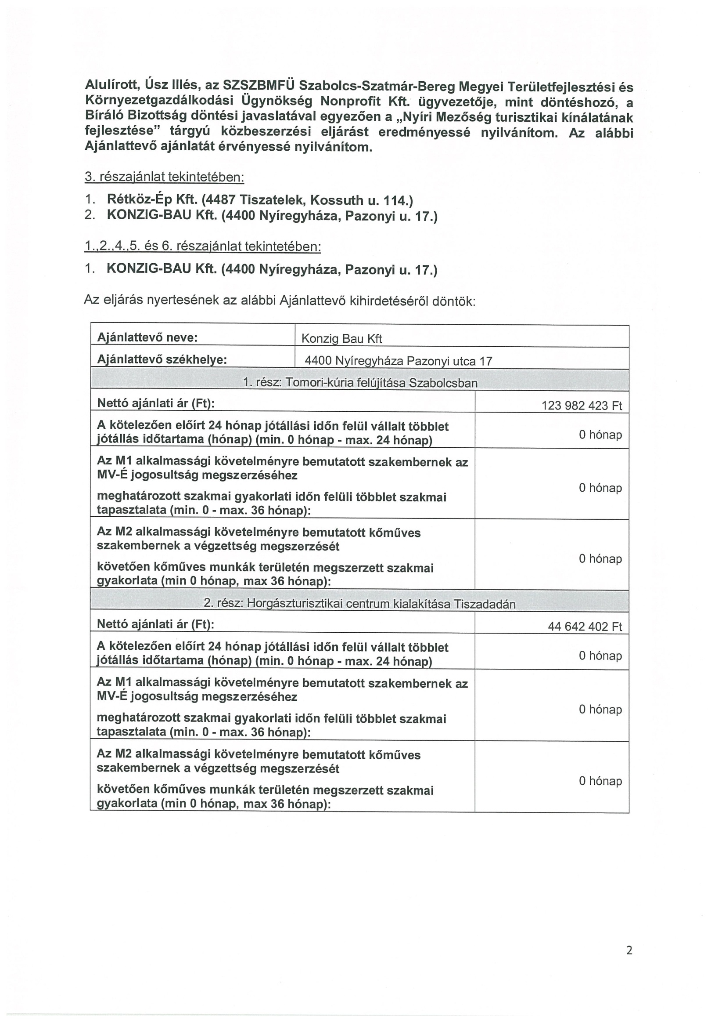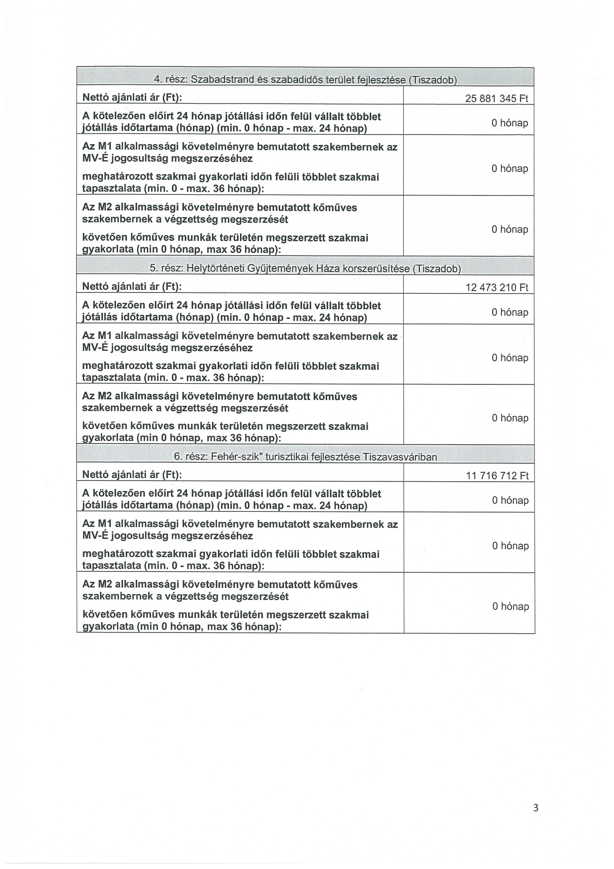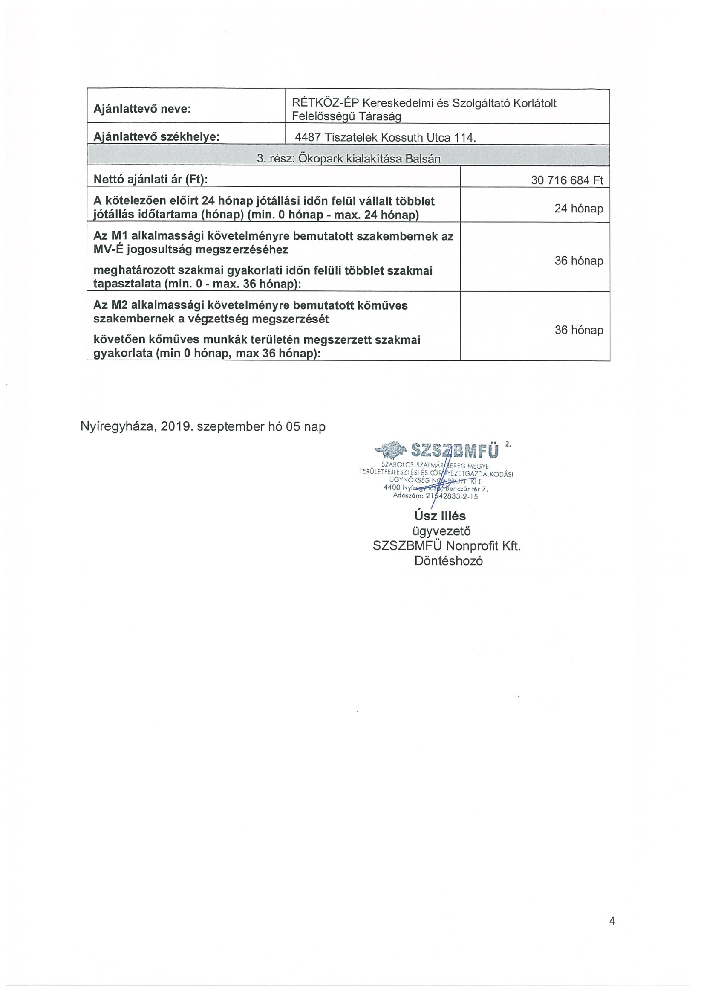
1. melléklet a 332/2019. (IX.16.) Kt. számú határozathoz

- melléklet a 332/2019. (IX.16.) Kt. számú határozathoz

VÁLLALKOZÁSI SZERZŐDÉS
6. részajánlat
(tervezet)
Amely létrejött egyrészről:
Név: Tiszavasvári Város Önkormányzata
Székhely:
Képviselő neve:
Adószám:
Telefon:
E-mail:
mint Megrendelő (továbbiakban: Megrendelő), másrészről:
Név:
Székhely:
Képviselő neve:
Adószám:
Bankszámlaszám:
Naplóügyfél-jele (NÜJ):
mint Vállalkozó (továbbiakban: Vállalkozó), együttesen a továbbiakban: Szerződő Felek
között az alábbi tárgyban és feltételek mellett.
ELŐZMÉNYEK
A SZSZBMFÜ Szabolcs-Szatmár-Bereg Megyei Területfejlesztési és Környezetgazdálkodási Ügynökség Nonprofit Kft., mint meghatalmazott ajánlatkérő a közbeszerzésekről szóló 2015. évi CXLIII. törvény (a továbbiakban: Kbt.) előírásai szerint közbeszerzési eljárást bonyolított le „A Nyíri Mezőség turisztikai kínálatának integrált fejlesztése” tárgyban, melynek eredményéről napján tájékoztatta az ajánlattevőket.
Megrendelő a közbeszerzési eljárásban benyújtott ajánlato(ka)t megvizsgálta, azokat egymással összevetette. Megrendelő a közbeszerzési eljárás alapján hozott döntése szerint a közbeszerzési eljárás 6. részajánlata tekintetében nyertes ajánlattevőként a jelen szerződést aláíró Vállalkozót nevezte meg.
Az eredményes közbeszerzési eljárás alapján Megrendelő Vállalkozót bízza meg a jelen szerződésben meghatározott munkák teljesítésével.
- A SZERZŐDÉS TÁRGYA
  - Megrendelő megrendeli, Vállalkozó pedig elvállalja a Fehér-szik természetvédelmi terület turisztikai célú fejlesztéséhez kapcsolódó kivitelezési munkák elvégzését a Tiszavasvári városban a Vállalkozó, mint nyertes ajánlattevő ajánlata alapján. A vállalkozási szerződés alapját az eljárást megindító felhívás, a közbeszerzési dokumentumok, továbbá Vállalkozó által benyújtott és Megrendelő által elfogadott ajánlat határozzák meg.
  - Teljesítés helye:
Tiszavasvári, külterület hrsz: 0134
  - Vállalkozó feladatát képezi az ajánlattételi felhívásban, közbeszerzési dokumentumban megfogalmazott munkák megvalósítása, a kivitelezési munkák dokumentálása, a szükséges közműszolgáltatói és hatósági átadások megtartása és üzembe helyezések dokumentálása. Vállalkozó kijelenti, hogy a közbeszerzési dokumentumok műszaki tartalmát, a kivitelezési technológiát ismeri.
  - A szerződés kiterjed azokra a munkafolyamatokra is, amelyek a jelen szerződésben, illetve a kapcsolódó egyéb dokumentációkban külön nevesítve nincsenek ugyan, de az elvállalt munkák komplett megvalósításához szükségszerűen hozzátartoznak. Ezen munkák pótmunkának nem minősülnek, így a vállalkozói díjat nem növelik (átalányár).
  - Vállalkozó a munkaterülete(ke)t megismerte, az(oka)t a feladat elvállalásához szükséges mértékben megvizsgálta. Az építést zavaró közlekedési, társadalmi, technikai és természeti körülményeket az elvárható gondossággal a közbeszerzési eljárás során és az eljárás eredményéről szóló értesítés ajánlattevőnek való megküldését követően ismételten tanulmányozta és a szerződést ezek ismeretében köti meg.
- KIVITELEZÉS, ELLENŐRZÉS
  - Vállalkozó köteles a kivitelezést és az egyéb szerződéses kötelezettségeit szerződésszerűen, teljeskörűen, a mindenkor hatályos építésügyi, tűzrendészeti, balesetvédelmi és egyéb vonatkozó előírásoknak, műszaki szabványoknak megfelelően, hiba- és hiánymentesen, határidőben teljesíteni.
  - Vállalkozó a szerződésben vállalt valamennyi kivitelezési és kapcsolódó munkát a jogszabályokban meghatározott minőségi követelményeknek megfelelően köteles teljesíteni. A nem megfelelő minőségben történő teljesítés alkalmatlan szolgáltatásnak minősül és Vállalkozó a munka újbóli elvégzésére kötelezett.
  - Vállalkozónak be kell tartani az építés közbeni minőségellenőrzésnél, illetve az elkészült munka minőségi tanúsításánál a magyar szabványokban, az építésügyi és építésfelügyeleti hatósági eljárásokról és ellenőrzésekről, valamint az építésügyi hatósági szolgáltatásról szóló 312/2012. (XI. 8.) Korm. rendeletben előírtakat.
  - Az építési munkaterület átadására a szerződés hatálybalépését követő 15 munkanapon belül kerül sor.
  - A munkaterület átadás-átvétel során Vállalkozó köteles a munkaterület munkavégzésre való alkalmasságát, valamint a korábban végzett munkák esetleges hibáit, vagy hiányosságait megvizsgálni, melyek a munkavégzést akadályozhatják. Az esetleges hiányosságok, hibák jegyzőkönyvben rögzítésre kerülnek. Amennyiben Vállalkozónak felróható okból nem kerül megállapításra hiányosság vagy hiba, Vállalkozó köteles felelősséget vállalni a korábban keletkezett hiányosságok, vagy korábban elkövetett hibák következtében fellépő károkért.
  - Szerződő Felek rögzítik, hogy Vállalkozó a kivitelezés helyszínét előzetesen megtekintette, állapotát szemrevételezte.
  - Vállalkozó a munkaterület átadását követően köteles folyamatosan vezetni az építési naplót.
  - Az építési naplóban történő bejegyzésre az építőipari kivitelezési tevékenységről szóló 191/2009. (IX.15.) Korm. rendeletben meghatározott személy, szervezet illetékes képviselője jogosult.
  - Az építési napló ellenőrzése Megrendelő feladata.
  - Az építési műszaki ellenőr, Megrendelő helyszíni képviselőjeként az építőipari kivitelezési tevékenység teljes folyamatában elősegíti és ellenőrzi a vonatkozó jogszabályok, hatósági előírások, szabványok, szerződések és kivitelezési dokumentáció betartását.
  - Megrendelő, illetve az építési műszaki ellenőr jogosult a kivitelezést bármikor ellenőrizni, észrevételeit, javaslatait az építési naplóba bejegyezni. Vállalkozó köteles a bejegyzésekre 3 munkanapon belül az építési naplóban válaszolni.
  - Vállalkozó a beruházás megvalósítása során elegendő számú, megfelelő szakképesítésű, tapasztalt vezetőt és irányítót, továbbá szakképzett, betanított és segéd munkaerőt köteles biztosítani, annak érdekében, hogy a jelen szerződés szerinti kötelezettségeit időben teljesíteni tudja. Az alkalmazottak jogszerű foglalkoztatásáért Vállalkozó felelős.
  - Vállalkozó köteles az építési-szerelési munkák irányítására felelős műszaki vezetőt alkalmazni. A felelős műszaki vezető köteles folyamatosan az építkezés helyszínén tartózkodni, vagy akadályoztatása esetén a szakmailag megfelelő helyettesítéséről gondoskodni. Vállalkozó által alkalmazott felelős műszaki vezető ………………… (név kamarai regisztrációs szám), aki ……………… hónap szakmai tapasztalattal rendelkezik építési szakterületén.
  - Vállalkozó vállalja, hogy az ajánlatában bemutatott és a 2.13. pontban megnevezett szakembert a teljesítésbe bevonja. Vállalkozó tudomásul veszi, hogy az ajánlatában bemutatott szakember helyett csak a Kbt. 138. § (2) és (4) bekezdésében foglalt feltételek fennállása esetén vonhat be más szakembert a teljesítésbe.
  - Megrendelő alvállalkozó igénybevételéhez a Kbt. 138. § rendelkezéseinek megfelelően hozzájárul. Vállalkozó kötelezettséget vállal arra, hogy kizárólag az eljárást megindító felhívásban, a közbeszerzési dokumentumokban, valamint az ajánlatban foglaltak szerint vesz igénybe alvállalkozót. Felek rögzítik, hogy Vállalkozó köteles minden olyan, az ajánlat benyújtásakor nem ismert alvállalkozót a szerződéskötés időpontjában – majd a később bevont alvállalkozók tekintetében a szerződés teljesítésének időtartama alatt - bejelenteni Megrendelő részére, aki részt vesz a szerződés teljesítésében és – ha a megelőző közbeszerzési eljárásban az adott alvállalkozót még nem nevezete meg - a bejelentéssel együtt nyilatkozni, vagy az érintett alvállalkozó nyilatkozatát benyújtani arról, hogy az alvállalkozó nem tartozik a megelőző közbeszerzési eljárásban előírt kizáró okok hatálya alá.
  - A Kbt. 138. § rendelkezésében foglaltak betartását Megrendelő, valamint a műszaki ellenőr jogosult ellenőrizni az építési napló adatai alapján.
  - Vállalkozó a jogosan igénybe vett alvállalkozókért úgy felel, mintha a munkát maga végezte volna. Alvállalkozó jogosulatlan igénybevétele esetén felelős minden olyan kárért is, amely anélkül nem következett volna be.
  - Az anyagszállítási útvonalak optimalizálása, a zaj, por és elhagyott hulladék megelőzése érdekében Vállalkozó köteles a kivitelezés ideiglenes helyigényét és hatásterületét a lehető legteljesebb mértékben minimalizálni.
  - Vállalkozó köteles a munkaterületet tiszta és biztonságos állapotban tartani, a keletkezett építési és egyéb hulladék – engedéllyel rendelkező kezelőhöz – történő elszállításáról rendszeresen gondoskodni. Vállalkozónak a hulladék kezelésével kapcsolatban a hatályos jogszabályok előírásai szerint kell eljárnia.
  - A munkaterület megfelelő védelmének és őrzésének biztosítása Vállalkozó feladata. Vállalkozó köteles biztosítani, hogy a munkaterületen csak olyan személyek tartózkodjanak, akik erre jogosultsággal rendelkeznek, illetve a vállalkozói nyilvántartásban szerepelnek, és igazoltan részt vesznek a napi munkában, annak ellenőrzésében és irányításában.
  - Vállalkozó köteles megóvni az építési munkaterületen, valamint a szállítás során használt út- és közműhálózatot, azok műtárgyait. Vállalkozó vagy alvállalkozói által esetlegesen okozott károkat Vállalkozó köteles saját költségén a műszaki átadás-átvétel lezárásáig kijavítani. A Vállalkozó köteles a tevékenysége során figyelemmel lenni arra, hogy a Megrendelő tevékenységét a lehető legkisebb mértékben zavarja.
  - Vállalkozó köteles a kivitelezés során fellépő módosítási igényeket Megrendelővel minden esetben egyeztetni és elfogadtatni.
  - A mindenkor hatályos jogszabályoknak megfelelően hatósági jogkörben eljáró külső szervek által adott jogszerű utasításokról Vállalkozó köteles Megrendelőt haladéktalanul értesíteni.
  - A kivitelezéssel kapcsolatos hatósági intézkedésekből, bírságokból eredő következmények a Vállalkozót terhelik.
  - A kivitelezéssel kapcsolatos építésrendészeti, baleset- és környezetvédelmi előírások megszegéséből származó következmények a Vállalkozót terhelik.
  - A Vállalkozó kötelezettsége, hogy az építési munkahelyeken és az építési folyamatok során megvalósítandó minimális munkavédelmi követelményekről szóló, 4/2002. (II. 20.) SzCsM-EüM együttes rendelet szerint járjon el.
  - Vállalkozó a munkák befejezését követően köteles a munkaterületről levonulni, a kivitelezés helyszínéről a saját költségén eltávolítani minden hulladékot, eszközöket, gépeket és anyagokat.
  - Vállalkozó az építőipari kivitelezési tevékenység befejezésekor köteles az építési munkaterületet átadni Megrendelőnek.
  - Felek rögzítik, hogy a 322/2015. (X. 30.) Korm. rendelet 28. § (1) bekezdése alapján a Felek a szerződés megkötését követően az árazott költségvetés tételei tekintetében egyeztetést folytathatnak, amely során a beépítésre kerülő egyes tételeket véglegesíthetik. A Felek az egyeztetésen csak Vállalkozó által az ajánlatban megjelölt építőanyagokkal, termékekkel műszakilag egyenértékű, vagy magasabb minőségű helyettesítő termékben egyezhetnek meg. A helyettesítő termék kizárólag a műszaki ellenőr jóváhagyásával építhető be.
- A SZERZŐDÉS ÖSSZEGE
  - Szerződő Felek a kivitelezési munkák értékét a közbeszerzési eljárás eredményeként a következők szerint állapítják meg:
Vállalkozói díj: Ft + ÁFA, azaz forint + ÁFA, összesen bruttó ,- Ft, azaz bruttó forint.
  - A vállalkozói díj átalányár, fedezetet nyújt mindazon elvégzendő munkákra, amelyek a szerződés tárgyát képezik. Vállalkozó a vállalkozói díj kialakításakor elvárható gondossággal vizsgálta felül a rendelkezésre bocsátott közbeszerzési dokumentumokat, ismerte meg a teljesítés helyszínét. A vállalkozói díj az ajánlatban, szerződésben foglalt mennyiségi és minőségi követelmények figyelembevételével került meghatározásra és biztosítja a létesítmény rendeltetésszerű használatra alkalmas állapotban, határidőre történő átadását
  - Vállalkozó a fenti vállalkozói díjon felül többletköltséget semmilyen jogcímen nem érvényesíthet, kivéve Megrendelő által írásban elrendelt pótmunkák ellenértékét. Pótmunka megrendelésére kizárólag a megfelelő közbeszerzési eljárás lefolytatását követő szerződésmódosítás alapján kerülhet sor.
  - A vállalkozói díj inflációs vagy beszállítói áremelésre való hivatkozás, tervhiányosságból eredő többletmunka esetén sem változhat.
  - A vállalkozói díj tartalmazza a megvalósításhoz szükséges ideiglenes melléklétesítmények és a kivitelezéshez szükséges energiák közüzemi díjait, a felvonulás, valamint a felvonulási terület helyreállításának költségeit.
  - Megrendelő nyilatkozik, hogy a jelen szerződés keretében kivitelezésre kerülő munkálatok hatósági engedély kötelesek.
- PÉNZÜGYI FEDEZET, ELSZÁMOLÁSOK, SZÁMLÁZÁS
  - Megrendelő a megvalósításhoz szükséges pénzügyi fedezetet támogatásból, TOP-1.2.1-15-SB1-2016-00018 azonosító számú „A Nyíri Mezőség turisztikai kínálatának integrált fejlesztése – Természeti és kulturális vonzerők, termékcsomagok fejlesztése a Nyíri Mezőségben” megnevezésű pályázat keretében biztosítja. A finanszírozás módja utófinanszírozás.
  - Vállalkozó a 3.1. pontban megjelölt– tartalékkeret és általános forgalmi adó nélkül számított – vállalkozói díj 20%-nak megfelelő mértékű előleget igényelhet. Az előleg igénylése nem kötelező. Az előleget a Vállalkozó a munkaterület átadással egy időben igényelheti. A Vállalkozó az igénybe vett előleget kizárólag a jelen vállalkozási szerződésben meghatározott kivitelezési munkák finanszírozására használhatja fel.
  - Vállalkozó jogosult – amennyiben igényel előleget – 1 db előlegszámla, 1 db részszámla és 1 db végszámla benyújtására az alábbiak szerint:
a) az előlegszámla a munkaterület átadással egy időben nyújtható be, a szerződésben foglalt – tartalékkeret és általános forgalmi adó nélkül számított – teljes ellenszolgáltatás 20%-ának megfelelő összegére a Kbt. 135. § (8) bekezdése alapján;
b) a részszámla az építési munkálatok 50%-ának teljesítését követően nyújtható be, amelyből a kifizetett előleg összegének 50%-a levonásra kerül;
e) a végszámla benyújtására a műszaki átadás-átvételi eljárása sikeres lezárásnak napján jogosult nyertes Ajánlattevő, amelyből a kifizetett előleg összegének 50%-a levonásra kerül.
  - A teljesítés százalékos értéke alatt ajánlatkérő a Vállalkozó által a műszaki előrehaladás során elkészített, beépített, az építési műszaki ellenőr által elfogadott építőipari teljesítmény a tartalékkeret és általános forgalmi adó nélkül számított értékének a tartalékkeret és általános forgalmi adó nélkül számított vállalkozói díjhoz viszonyított arányát érti.
  - A részszámla benyújtásának feltétele a műszaki ellenőr által aláírt, Megrendelő által kiállított részteljesítési igazolás. A teljesítés igazolására a Kbt. 135. § (1)-(2) bekezdéseinek rendelkezései az irányadóak. A teljesítés igazolására jogosult személy: ………………………
  - Előleg igénybevétele esetén az előleg elszámolása a megvalósított műszaki tartalommal arányosan történik. Vállalkozó köteles a műszaki ellenőr részére igazolni, hogy az előleget a szerződés teljesítésére használta fel. Megrendelő az előleg felhasználásával kapcsolatban felhívja a vállalkozó figyelmét a Kbt. 62. § (1) bekezdés p) pontjára.
  - A részteljesítési igazolás kiállítása nem minősül a részteljesítés átvételének.
  - Végszámla a hiánymentes műszaki átadás-átvétel lefolytatását követően nyújtható be. A műszaki átadás-átvételt Megrendelő bevonásával kell megtartani.
  - Az igazolt teljesítést követően benyújtott részszámla/végszámla átutalással kerül kiegyenlítésre a Vállalkozó -nál vezetett számú számlájára a Kbt. 135. § (1)-(3) (5)-(6) bekezdés, a Ptk. 6:130. § (1)-(2) bekezdés rendelkezéseinek, valamint a 322/2015. (X. 30.) Korm. rendelet előírásainak figyelembe vételével, a helyesen kiállított számla kézhezvételétől számított 30 napon belül.
Amennyiben a Vállalkozó a teljesítéshez alvállalkozót vesz igénybe, úgy a Ptk. 6:130. § (1)- (2) bekezdésétől eltérően a Kbt. 135. § (3) bekezdésében foglalt szabályok alapján, a 322/2015. (X. 30.) Korm. rendelet 32/A. § és 32/B. § rendelkezései szerint történik az ellenszolgáltatás teljesítése.
  - Késedelmes fizetés esetén Megrendelő a Ptk. 6:155. § (1) bekezdésében meghatározott mértékű, a késedelem időtartamához igazodó késedelmi kamatot fizet Vállalkozó részére.
  - A szerződés teljesítése során a Kbt. 135. § (1)-(3), valamint (5)-(7) bekezdésében és a 138.§ - 139.§ foglaltak alkalmazandóak.
  - A helytelenül kiállított, vagy a szükséges mellékletek nélkül benyújtott számla nem tekinthető benyújtott számlának.
- KAPCSOLATTARTÁS
  - Kapcsolattartásra kijelölt személyek, elérhetőségeik:
Megrendelő részéről:
Név:
Cím:
Telefon:
E-mail:
Vállalkozó részéről:
Név:
Cím:
Telefon:
Fax:
E-mail:
Az építési napló vezetéséért felelős személy neve:
Naplóügyfél-jele (NÜJ):

Felelős műszaki vezető neve:
Naplóügyfél-jele (NÜJ):

  - A fenti személyek vagy adataikban bekövetkezett változásokról a Szerződő Felek egymást írásban, lehetőség szerint előzetesen értesítik.
  - Szerződő Felek közötti minden nyilatkozatot vagy egyéb értesítést írásban – tértivevényes levél, személyes kézbesítés, e-mail – kell eljuttatni az 5.1 pontban meghatározott elérhetőségekre.
  - Az e-mail útján történő kézbesítés akkor tekinthető teljesítettnek, ha a címzett azt igazoltan kézhez vette, arról automatikus vagy kifejezett visszaigazolás érkezett.
  - Az építkezés előrehaladásának nyomon követése érdekében Megrendelő jogosult egyeztetést kitűzni, amelyen Vállalkozó képviselője köteles részt venni. Az egyeztetésről emlékeztető készül.
- A TELJESÍTÉS HATÁRIDEJE
  - A szerződésben előírt kivitelezési munkák teljesítési határideje: 2019.07.31.
  - Vállalkozó eredményfelelősséget vállal a beruházás szerződésszerű megvalósítására.
  - Vállalkozó előteljesítésre jogosult.
- MŰSZAKI ÁTADÁS-ÁTVÉTEL
  - Az építési beruházás építési tevékenységének befejezésekor műszaki átadás-átvételi eljárást kell lefolytatni. A műszaki átadás-átvételi eljárás célja annak ellenőrzése, hogy Megrendelő és Vállalkozó közötti jelen szerződés tárgya szerinti építőipari kivitelezési tevékenység a szerződésben és jogszabályban előírtak alapján, a kivitelezési dokumentációban meghatározottak szerint maradéktalanul megvalósult, és a teljesítés megfelel az előírt műszaki és a jelen szerződésben vállalt egyéb követelményeknek és jellemzőknek.
  - Vállalkozó szerződéses kötelezettségeinek teljesítési napja az eredményes műszaki átadás-átvételi eljárás lezárásának a napja. A műszaki átadás-átvételi eljárást 30 napon belül be kell fejezni. Sikeres műszaki átadás-átvétel esetén a teljesítést késedelmi kötbér nem terheli akkor sem, ha a műszaki átadás-átvétel befejezésének a napja a szerződés szerinti teljesítés napjánál későbbi időpontra esik.
  - A sikeres átadás-átvételi eljárásról Felek jegyzőkönyvet vesznek fel.
  - Vállalkozó a műszaki átadás-átvételi eljárás időpontjáról a Megrendelőt 15 nappal korábban köteles értesíteni az építési naplóban jelzett kezdeményezéssel, valamint írásos készre jelentéssel.
- JÓTÁLLÁS, GARANCIA
  - Vállalkozó 60 hónap teljes körű jótállást vállal a kivitelezési munkák elvégzésére, a megvalósított létesítményre és tartozékaira.
  - Megrendelő jótállási vagy szavatossági kifogás esetén köteles írásban jelezni Vállalkozó felé a bekövetkezett meghibásodást. Vállalkozó köteles a feltárt és Megrendelő által közölt hibákat saját költségére, haladéktalanul, de legkésőbb az értesítéstől számított 8 napon belül kijavítani. Amennyiben ez műszakilag nem lehetséges 8 napon belül a javítást megkezdeni és megszakítás nélkül befejezni.
  - Amennyiben Vállalkozó a fenti határidőben nem intézkedik, vagy intézkedései az elvárt hatás kiváltására alkalmatlanok, Megrendelő jogosult a hibát Vállalkozó költségére és kockázatára megszüntetni. Vállalkozó jótállási kötelezettsége ezen munkarészekre továbbra is fennáll.
  - Szerződő Felek a műszaki átadás-átvételi eljárás lezárásától számított egy éven belül, valamint a jótállási idő lejárta előtt 30 nappal utó felülvizsgálatot tartanak.
  - Az utó felülvizsgálati eljárást Megrendelő készíti elő, az eljárás megkezdése előtt 8 nappal értesíti Vállalkozót. Az eljárás során jegyzőkönyvben rögzítik az esetlegesen fennálló hibákat, valamint az azok kijavítására meghatározott határidőt. Vállalkozó köteles a jegyzőkönyvben rögzített hibákat saját költségén kijavítani.
- FELMONDÁS, ELÁLLÁS
  - A szerződés felmondására és megszüntetésére a Polgári Törvénykönyv szabályai az irányadóak a szerződésben rögzített kikötésekkel.
  - Súlyos szerződésszegésnek minősül minden olyan szerződésszegés, amely a szerződés azonnali felmondására ad lehetőséget.
  - Megrendelő Vállalkozóhoz intézett írásbeli nyilatkozattal, azonnali hatállyal felmondhatja a szerződést, ha:
- feltétlenül szükséges a szerződés olyan lényeges módosítása, amely esetében a Kbt. 141. § alapján új közbeszerzési eljárást kell lefolytatni;
- a Vállalkozó nem biztosítja a Kbt. 138. §-ban foglaltak betartását, vagy a Vállalkozó személyében érvényesen olyan jogutódlás következett be, amely nem felel meg a Kbt. 139. §-ban foglaltaknak; vagy
- az EUMSZ 258. cikke alapján a közbeszerzés szabályainak megszegése miatt kötelezettségszegési eljárás indult vagy az Európai Unió Bírósága az EUMSZ 258. cikke alapján indított eljárásban kimondta, hogy az Európai Unió jogából eredő valamely kötelezettség tekintetében kötelezettségszegés történt, és a bíróság által megállapított jogsértés miatt a szerződés nem semmis.
- a Vállalkozó szerződéses kötelezettségeit súlyosan vagy ismételten megszegi;
- a Vállalkozó fizetésképtelenné válik, ellene csődeljárást (kivéve a Cstv. 11. § (2) bekezdés h) pontjában foglaltakat) vagy felszámolási eljárást kezdeményeznek, végelszámolását határozza el, felfüggeszti gazdasági tevékenységét, kifizetéseit beszünteti;
- a Vállalkozó vagyonában olyan jelentős változás következik be, amely a Megrendelő megítélése szerint a szerződésben vállalt kötelezettségek teljesítését veszélyezteti;
- a Megrendelő érdekeit veszélyeztető vagy a jó hírnevét sértő esemény következik be;
- a Vállalkozó a teljesítési határidőhöz képest 20 napot meghaladó késedelembe esik;
- a Vállalkozó ismételt felszólítás ellenére sem teljesíti Megrendelő utasításait;
- a Vállalkozó tevékenységét érintő szabálysértés vagy bűncselekmény miatt jogerős elmarasztaló határozatot hoznak.
- a Vállalkozó felelősségbiztosítása a szerződés hatálya alatt megszűnik, vagy az előírt mérték, vagy terjedelem alá csökken.
- munkaterület átadásától számított 30 napon belül a kivitelezést nem kezdi meg vagy egyoldalúan felhagy a Létesítmény megvalósításával, illetve félreérthetetlenül kinyilvánítva olyan szándékot mutat, hogy a továbbiakban nem tesz eleget Szerződés szerinti kötelezettségeinek,
- bármely módon megszegi az alvállalkozók bevonására, az alvállalkozókkal kapcsolatos adatszolgáltatásra vagy az alvállalkozók irányában az ellenszolgáltatás kifizetésére irányadó szabályokat.
  - A Megrendelő a Vállalkozóhoz intézett írásbeli nyilatkozattal, azonnali hatállyal felmondja a szerződést, ha:
- A Kbt. 143. § (2)-(3) bekezdésében meghatározott, ok következik be.
  - Felmondás esetén Vállalkozó kártérítésre nem jogosult.
  - Vállalkozó jogosult a szerződést 30 napos felmondási határidővel megszüntetni, ha Megrendelő Vállalkozó írásbeli felszólítása ellenére a jelen szerződés rendelkezéseinek betartásával készült, Megrendelő által elfogadott teljesítést követően szabályosan kiállított számlájának kiegyenlítésével a fizetési határidőhöz képest 30 napot meghaladó késedelembe esik.
  - Szerződő Feleket a szerződés megszegéséért teljes körű kártérítési felelősség terheli.
  - Szerződő Felek nem követnek el szerződésszegést, ha kötelezettségeik teljesítését ”vis maior” akadályozza meg, amely a szerződés aláírását követően következik be.
- SZERZŐDÉST BIZTOSÍTÓ MELLÉKKÖTELEZETTSÉGEK
  - Amennyiben Vállalkozó a teljesítési határidőhöz képest olyan okból, amelyért felelős késedelmesen teljesít, köteles Megrendelő részére késedelmi kötbért fizetni figyelemmel a Ptk. 6:186. §-ára. A késedelmi kötbér mértéke az eredménytelenül eltelt teljesítési határidőtől számítva a tartalékkeret és általános forgalmi adó nélkül számított teljes ellenszolgáltatás0,5%-a/naptári nap, maximális mértéke a tartalékkeret és általános forgalmi adó nélkül számított teljes ellenszolgáltatás10 %-a.
  - A szerződés szerinti tartalékkeret és általános forgalmi adó nélkül számított teljes ellenszolgáltatás 10%-át meghaladó késedelmet Megrendelő meghiúsulásnak, azaz a teljesítés elmaradásának tekintheti és megilleti a szerződés felmondásának joga, a szerződéstől való elállás joga (Megrendelő döntése alapján). Ezen esetben Megrendelő jogosult a nem teljesítés esetére járó kötbér összegét érvényesíteni (a késedelmi kötbér ezen esetben nem érvényesíthető).
  - Vállalkozó a szerződés neki felróható meghiúsulásának esetére meghiúsulási kötbér megfizetésére köteles. A meghiúsulási kötbér összege egyenlő a tartalékkeret és általános forgalmi adó nélkül számított teljes ellenszolgáltatás 25 %-ával. Megrendelő különösen, de nem kizárólagosan a Vállalkozó érdekkörében felmerülő meghiúsulási oknak tekinti, amennyiben Vállalkozó:
- a szerződés időtartama alatt az eljárást megindító felhívásban meghatározott kizáró okok hatálya alá esik, illetve amennyiben
- a Vállalkozó a szerződés időtartama alatt összesen 20 napot meghaladó késedelembe esik, továbbá
- amennyiben az aláírt szerződés alapján, a Vállalkozó által megfizetendő egyéb kötbérek összege eléri a meghiúsulási kötbér összegét.
  - Megrendelő a kötbérigényét írásban köteles közölni Vállalkozóval.
  - A késedelmes teljesítés esetére kikötött kötbér megfizetése nem mentesít a teljesítés alól.
  - Megrendelőnek jogában áll a Kbt. 135. § (6) bekezdésének figyelembevételével az érvényesített kötbért a vállalkozói díjból visszatartani.
  - Megrendelő a kötbérigényt meghaladó kárát és a szerződésszegésből eredő egyéb jogait is érvényesítheti.
  - Vállalkozó mentesül a szerződésszegés következményei alól, ha bizonyítja, hogy kötelezettségeit vis maior miatt nem tudta teljesíteni. A Megrendelőt az akadály beálltáról és megszüntetéséről haladéktalanul, utólag is igazolható módon értesíteni kell.
  - Vállalkozó kötelezettséget vállal arra, hogy amennyiben a jelen vállalkozási szerződésben szabályozott kötelezettségeit megszegi, vagy elmulasztja és ennek következtében Megrendelő által kötött támogatási szerződés/támogatói okirat alapján igazolt visszafizetési kötelezettség keletkezik; Megrendelő által megküldött igazoló dokumentumok (visszafizetésre kötelező döntés) alapján kártérítésként megtéríti Megrendelőnek a visszafizetendő támogatás és kamatainak összegét a Ptk. 6:522. § rendelkezései alapján.
- EGYÉB RENDELKEZÉSEK
  - Vállalkozó kötelezettséget vállal arra, hogy nem fizet, illetve számol el a szerződés teljesítésével összefüggésben olyan költségeket, melyek a Kbt. 62. § (1) bekezdés k) pont ka)-kb) alpontja szerinti feltételeknek nem megfelelő társaság tekintetében merülnek fel, és amelyek Vállalkozó adóköteles jövedelmének csökkentésére alkalmasak.
  - Vállalkozó kötelezettséget vállal arra, hogy a jelen szerződés teljesítésének teljes időtartama alatt tulajdonosi szerkezetét Megrendelő számára megismerhetővé teszi és a Kbt. 143. § (3) bekezdése szerinti ügyletekről Megrendelőt haladéktalanul értesíti.
  - Vállalkozó kijelenti, hogy a jelen szerződésben meghatározott munkára vonatkozóan, a megelőző közbeszerzési eljárásban meghatározott mértékű (min 9.000.000 Ft/év és legalább 4.000.000,- Ft/káresemény) felelősségbiztosítással rendelkezik, melynek eredetivel egyező másolati példányát jelen szerződés aláírásával egyidejűleg a Megrendelő rendelkezésére bocsátja.
  - Vállalkozó vállalja, hogy az ajánlatával összhangban 1 fő hátrányos helyzetű munkavállalót alkalmaz/nem alkalmaz a kivitelezés időtartama alatt.
  - Felek megállapodnak, hogy a Szerződés időtartama alatt a szerződésszerű teljesítés érdekében folyamatosan együttműködnek. Ennek megfelelően írásban, kölcsönösen és haladéktalanul egymás rendelkezésére bocsátják a Szerződés megfelelő teljesítéséhez szükséges információkat, adatokat, valamint gondoskodnak a teljesítés feltételeinek megteremtéséről. Felek továbbá haladéktalanul írásban tájékoztatják egymást minden olyan kérdésről (tény, adat, körülmény) is, amely a Szerződés teljesítésére lehet.
  - Vállalkozó képviselője büntetőjogi felelőssége tudatában nyilatkozik, hogy a társaság jogképes, bejegyzett és az ajánlatban benyújtott adataiban változás nem történt, és a jelen szerződés aláírására teljes körű felhatalmazással rendelkezik.
  - Szerződő Felek az egymás érdekkörébe tartozó és tudomásukra jutott üzleti titkokat kötelesek megtartani, és a titoktartási kötelezettséget kötelesek megbízottaikkal, alkalmazottaikkal is betartatni. Vállalkozó, valamint az alkalmazásában álló munkatársai jelen szerződésben meghatározott feladatainak teljesítése során tudomásukra jutott, Megrendelőt érintő minden adatot, tényt és bizalmas információt kötelesek megőrizni. A titoktartási kötelezettség megsértése súlyos szerződésszegésnek minősül.
  - A jelen szerződésben nem szabályozott kérdések tekintetében a közbeszerzésekről szóló 2015. évi CXLIII. törvény, a Polgári Törvénykönyvről szóló 2013. évi V. törvény, továbbá a tárgyra vonatkozó egyéb jogszabályok előírási érvényesek.
  - Szerződő Felek a szerződést kizárólag írásban, a közbeszerzésekről szóló 2015. évi CXLIII. törvény 141. § rendelkezéseivel összhangban módosíthatják. Nem helyettesítheti a szerződés módosítását kooperációs jegyzőkönyvbe tett megállapítás, együttműködési megállapodás, vagy építési naplóba történő bejegyzés.
  - Felek megállapodnak abban, hogy az esetleges szakmai és jogi vitákat igyekeznek békés úton rendezni. Amennyiben ez nem lehetséges, a Polgári perrendtartásról szóló 1952. évi III. törvény (a továbbiakban: Pp.) hatáskörre vonatkozó rendelkezéseire figyelemmel Megrendelő székhelye szerint illetékes bíróság kizárólagos illetékességét köti ki.
Szerződő Felek kijelentik, hogy a jelen vállalkozási szerződésben foglaltakat elolvasták, megértették, és mint a szerződéses akaratuknak mindenben megfelelőt, jóváhagyólag saját kezűleg aláírták 4 eredeti példányban.
Kelt:
………………………………… …………………………………
Megrendelő Vállalkozó

